**KOMPOSISI DAN STRUKTUR VEGETASI HUTAN MANGROVE DI DESA KUMU KECAMATAN TOMBARIRI KABUPATEN MINAHASASA**

**FISHER HEROLDSOND. NAUW**

***ABSTRAK***

Desa Kumu yang merupakan salah satu desa di kawasan pesisir pantai Sulawesi Utara memiliki hutan mangrove dengan luas 3 hektar. Masyarakat Kumu telah lama memanfaatkan hutan mangrove untuk kebutuhan hidup sehari-hari. Metode yang digunakan dalam penelitian ini adalah metode petak dalam jalur kontinu. Komposisi vegetasi mangrove di Desa Kumu Kecamatan Tombariri Kabupaten Minahasa terdapat 3 jenis yaitu: *Rhizpora apiculata*, *Avicennia alba* dan *Sonneratia alba.* Struktur pertumbuhan jenis mangrove di Desa Kumu pada tingkat semai dan sapihan *Avicennia alba* mendominasi dengan ( 91.15%) dan kemudian untuk tingkat tiang didominasi oleh *Rhizopora apiculata* dengan (79.9%) dan untk pohon didominasi *Sonneratia alba* dengan (156.63%).

**I. PENDAHULUAN**

1.1. Latar Belakang

Desa Kumu termasuk dalam wilayah Kecamatan Tombariri Kabupaten Minahasa Provinsi Sulawesi Utara. Desa Kumu merupakan salah satu desa di Sulawesi Utara yang terletak di kawasan pesisir pantai dan memiliki hutan mangrove dengan luas 3 ha. Masyarakat Desa Kumu telah lama memanfaatkan hutan mangrove untuk kebutuhan hidup sehari-hari. Bertambahnya jumlah penduduk di sekitarnya dapat membawa pengaruh pada kawasan hutan mangrove di desa tersebut. Pemanfaatan hutan mangrove yang berlebihan oleh masyarakat Desa Kumu dan masyarakat di desa sekitarnya akan menurunkan fungsi ekologis bagi hutan mangrove di kawasan tersebut.

Desa Kumu merupakan salah satu desa di Kecamatan Tombariri yang termasuk dalam kawasan Konservasi Taman Nasional Bunaken. Desa Kumu adalah salah satu desa di Sulawesi Utara yang masyarakatnya banyak memanfaatkan mangrove untuk kebutuhan sehari-hari baik secara langsung maupun tidak langsung. Peranan hutan mangrove juga sangat berarti dalam membentuk tradisi masyarakat desa tersebut. Guna mengetahui penyusun utama struktur tegakan di Desa Kumu maka diadakan pendataan komposisi dan struktur vegetasi mangrove di desa tersebut.

Mangrove adalah formasi vegetasi yang tumbuh di daerah yang dipengaruhi pasang surut air laut. Mangrove merupakan salah satu sumberdaya pesisir yang mengalami degradasi cukup tinggi, akibat pola pemanfaatannya yang tidak memperhatikan kelestariannya (Khakim, 2005).

Hasil inventarisasi hutan nasional yang dilakukan oleh Departemen Kehutanan yang menyebutkan bahwa laju degradasi hutan mangrove dalam kurung waktu 10 tahun terakir, Indonesia telah kehilangan hutan mangrove sekitar 700 ribu hektar dan terjadi di hampir semua kepulauan di Indonesia (Cohyo, 2007).

Dampak dari kerusakan hutan mangrove akan menurunkan fungsi ekologis hutan mangrove, di mana fungsi terpenting hutan mangrove adalah sebagai peredam gelombang air laut badai, pelindung pantai, penghasil sejumlah besar detritus, dan daerah mencari makanan serta daerah beraktivitasnya berbagai macam biota laut baik yang hidup perairan pantai maupun lepas pantai. Kerusakan total hutan mangrove dapat menimbulkan efek bagi manusia dan lingkungan yaitu hilangnya sumber mata pencarian masyarakat yang berada disekitar hutan mangrove serta menyebabkan keseimbangan lingkungan menjadi terganggu (Bengen, 2003).

Rehabilitasi hutan mangrove biasanya dilakukan dengan cara menanam kembali tanaman mangrove. Rehabilitasi ini dilakukan dengan mempertimbangkan kondisi biofisik dan sosial masyarakat disekitar kawasan hutan mangrove tersebut. Pemelihan jenis untuk rehabilitasi mengutamakan jenes-jenis dengan tingkat regenerasi rendah (Hasanal, 2004).

**1.2. Tujuan**

Penelitian ini bertujuan untuk memperoleh komposisi dan struktur vegetasi mangrove yang ada di Desa Kumu Kecamatan Tombariri Kabupaten Minahasa.

**1.3. Manfaat**

Hasil penelitian ini diharapkan dapat memberikan acuan bagi pihak-pihak yang bergerak di bidang pelestariaan sumber daya pesisir.

**3.1. Waktu dan Tempat**

Penelitian ini dilakukan di kawasan hutan mangrove Desa Kumu Kecamatan Tombariri Kabupaten Minahasa. Penelitian dilakukan selama 2 bulan, dari bulan Februari sampai April 2012.

**3.2. Alat dan Bahan**

Alat yang digunakan dalam penelitian ini adalah parang, meter rol, tali nelon, kamera, daftar jenis mangrove, kompas, alat tulis menulis, buku identifikasi mangrove menurut (Tjandra Dan Ronaldo,2011) tali rafia dan kalkulator. Bahan yang digunakan dalam penelitian ini adalah kertas koran.

**3.3. Metode Penelitian**

Penelitian ini akan dilakukan dengan mengunakan kombinasi antara cara jalur berpetak, dengan melakukan survei pengamatan dan pengukuran langsung di lapangan dan dianalisis secara deskriptif dan disajikan dalam bentuk tabel dan diagram. (Soerianegara dan Indrawan, 2005).

**3.4. Cara Pengambilan Data**

1. Persiapan alat-alat dan survei lokasi.
2. Penentuan titik awal diambil dari ujung garis pantai dengan patokan tegakan hutan mangrove yang pertama di lokasi.
3. Jarak antar jalur 100 meter diukur dari tengah jalur.
4. Dalam setiap jalur di buat 5 petak ukur seperti terlihat pada gambar 1. Jalur dibuat sebanyak 3 jalur dengan jarak antar jalur 100 meter.
5. **Bentuk Petak Ukur**

* 2 m x 2 m untuk tingkat semai dan sapihan.
* 10 m x 10 m untuk tingkat tiang.
* 20 m x 20 m untuk tingkat pohon..

Z

Jalur 3

100 M

Jalur 2

100 M

Jalur 1

100 M

**GAMBAR PETAK** UKUR



Z



Z



Gambar 1. Cara pembuatan petak ukur

**3.5. Analisis Data**

Data yang di peroleh diolah untuk mendapatkan indeks nilai penting (INP). INP diperoleh dari penjumlahan kerapatan relatief, frekuensi relatif dan dominansi relatif. Untuk mendapatkan nilai-nilai tersebut digunakan rumus perhitungan analisis vegetasi menurut Mueller Dombois dan Ellenbreg (Wambrau, 2002 ) yaitu :

1. **Kerapatan suatu jenis (K) dan Kerapatan Relatif (KR%)**

|  |  |  |  |  |  |  |
| --- | --- | --- | --- | --- | --- | --- |
| K | | = | Jumlah individu suatu jenis | | | ……………………(1) |
| Luas seluruh petak ukur | | |
| KR | = | | Kerapatan suatu jenis | X | 100 %....................(2) | |
| Kerapatan seluruh jenis jenis |

1. **Frekuensi suatu jenis (F) dan Frekuensi Relatif (FR %)**

|  |  |  |  |  |  |
| --- | --- | --- | --- | --- | --- |
| F | = | Jumlah petak ukur yang berisi suatu jenis…………(3)  Jumlah seluruh petak ukur | | | |
| FR | = | Frekuensi suatu jenis | | X | 100 %...............(4) |
| Frekuensi seluruh jenis | |
|  |  |  |

1. **Luas Bidang Dasar (LBD)**

Untuk mendapatkan nilai luas bidang dasar pada perhitungan dominasi dapat digunakan rumus sebagai berikut :

LBD = ¼ π d²………………………………………………………..(5)

Dimana : LBD adalah Luas Bidang Dasar ( m² )

D adalah Diameter pohon (cm)

π adalah 3,14

1. **Dominasi suatu jenis (D) dan Dominasi Relatif (DR%)**

|  |  |  |  |  |
| --- | --- | --- | --- | --- |
| D | = | Jumlah luas bidang dasar suatu jenis ………………..(6)  Luas seluruh petak ukur | | |
| DR | = | Dominasi suatu jenis | X | 100 %........................(7) |
| Dominasi seluruh jenis |
|  |  |  |  |
|  |  |  |  |  |

**Indeks Nilai Penting (INP)**

* INP Untuk Tingkat Pohon = KR + FR + DR…………………………(8)
* INP Untuk Tingkat Semai Dan Sapihan = KR +FR…………………(9)
* INP Untuk Tingkat Tiang = KR + FR ……………………………….(10)

**IV. HASIL DAN PEMBAHASAN**

**4.1. Komposisi Vegetasi Mangrove Di Desa Kumu Kecamatan Tombariri**

Berdasarkan hasil penelitian yang dilakukan Desa Kumu terdapat beberapa jenis mangrove sedangkan di lokasi penelitian hanya terdapat tiga jenis mangrove yang terdapat di lokasi pembuatan petak ukur. Ketiga jenis tersebut adalah *Rhizopora apiculata , Avicennia alba ,* dan *Sonneratia alba*. Berikut adalah nama lokal, nama ilmiah, *famili* dan gambar ketiga jenis tersebut.

Tabel 1. Jenis-Jenis Vegetasi Mangrove yang terdapat Lokasi Penelitian

|  |  |  |  |  |
| --- | --- | --- | --- | --- |
| NO | Nama Ilmiah | Nama lokal | Family | Gambar |
| 1 | *Rhizopora apiculata* | Lolaro | *Rhizoporaeea* | *G:\Herold\CIMG9633.JPG* |
| 2 | *Avicennia alba* | Posi-posi | *Avicenniaceae* | *G:\Herold\CIMG9640.JPG*  *E:\Herold\CIMG9684.JPG* |
| 3 | *Sonneratia alba* | Kira-kira | *Sonneratiaceae* |  |

**4.2. Komposisi Pertumbuhan Vegetasi Mangrove di Desa Kumu**

**4.2.1. Tingkat Semai dan Sapihan**

Hasil analisis kantitatif untuk tingkat semai dan sapihan berdasarkan indeks nilai penting dapat di lihat pada tabel di bawah ini:

**Tabel. 2. Sebaran Indeks Nilai Penting (INP) Vegetasi Mangrove pada Tingkat Semai dan Sapihan**

|  |  |  |  |  |  |  |
| --- | --- | --- | --- | --- | --- | --- |
| No | Jenis | K | KR% | F | FR% | INP% |
| 1 | *Rhizopora apiculata* | 390 | 22.15 | 0.60 | 23.27 | 49.43 |
| 2 | *Avicennia alba* | 945 | 53.69 | 1.00 | 45.45 | 99.15 |
| 3 | *Sonneratia alba* | 425 | 24.14 | 0.60 | 27.27 | 51.42 |
|  | |  |  |  |  |  |
| **Jalur 2** | |  |  |  |  | |
| No | Jenis | K | KR% | F | FR% | INP% |
| 1 | *Rhizopora apiculata* | 175 | 22.15 | 0.80 | 33.33 | 62.3 |
| 2 | *Avicennia alba* | 320 | 40.50 | 1.00 | 41.67 | 82.17 |
| 3 | *Sonneratia alba* | 295 | 30.41 | 1.60 | 38.46 | 62.34 |
|  | |  |  |  |  |  |
| **Jalur 3** | |  |  |  |  | |
| No | Jenis | K | KR% | F | FR% | INP% |
| 1 | *Rhizopora apiculata* | 170 | 16.19 | 0.80 | 30.77 | 50.62 |
| 2 | *Avicennia alba* | 545 | 51.90 | 1.00 | 38.46 | 90.37 |
| 3 | *Sonneratia alba* | 335 | 31.90 | 0.80 | 30.77 | 62.67 |

Berdasarkan Tabel 2 diatas dapat dilihat bahwa sebaran indeks nilai penting untuk semai dan sapihan pada jalur 1 di tempat pertama ditempati oleh *Avicennia alba* dengan 99.15% kemudian diikuti oleh *sonneratia alba* dengan 51.42% dan yang terahir adalah *Rhizopora apiculata* dengan 49.43%. Indeks nilai penting untuk jalur 2 di tempat pertama ditempat oleh *Avicennia alba* dengan 82.17% kemudian diikuti oleh *Sonneratia alba* dengan 62.34% dan *Rhizopora alba* dengan 55.49%. Indeks nilai penting untuk jalur 3 untuk tempat pertama ditempati oleh Avicennia alba dengan 90.37% kemudian diikuti oleh Sonneratia alba dengan 62.67% dan Rhizopora apiculata dengan 50.62%.

**4.2.2. Tingkat Tiang**

Hasil analisis kuantitatif untuk tingkat tiang berdasarkan indeks nilai penting dapat di lihat pada tabel berikut ini.*.*

Tabel. 3 . Sebaran Indeks Nilai Penting (INP) Vegetasi Mangrove Tingkat Tiang

|  |  |
| --- | --- |
| **Jalur 1** | |
| No | Jenis | K | KR% | F | FR% | INP% |
| 1 | *Rhizopora apiculata* | 240 | 42.57 | 0.08 | 33.33 | 79.9 |
| 2 | *Avicennia alba* | 130 | 24.10 | 1.00 | 41.67 | 65.77 |
| 3 | *Sonneratia alba* | 190 | 33.92 | 0.60 | 25.00 | 58.92 |
|  | |  |  |  |  |  |
| **Jalur 2** | |  |  |  |  | |
| No | Jenis | K | KR% | F | FR% | INP% |
| 1 | *Rhizopora apiculata* | 295 | 39.22 | 0.60 | 23.08 | 62.3 |
| 2 | *Avicennia alba* | 240 | 31.91 | 1.00 | 38.46 | 70.73 |
| 3 | *Sonneratia alba* | 190 | 25.26 | 1.00 | 38.46 | 63.72 |
|  | |  |  |  |  |  |
| **Jalur 3** | |  |  |  |  | |
| No | Jenis | K | KR% | F | FR% | INP% |
| 1 | *Rhizopora apiculata* | 175 | 24.30 | 0.87 | 30.77 | 55.07 |
| 2 | *Avicennia alba* | 200 | 27.77 | 1.00 | 38.46 | 66.23 |
| 3 | *Sonneratia alba* | 345 | *47.91* | 0.80 | 30.77 | 78.68 |

Berdasarkan Tabel 2 diatas dapat dilihat bahwa sebaran indeks nilai penting untuk tingkat tiang pada jalur 1 di tempat pertama di tempati oleh *Rhizopora* *apiculata* dengan 79.9% kemudian diikuti dengan oleh *Avicennia alba* dengan 65.77% dan *Sonneratia alba* dengan 58.77%. Indeks nilai penting untuk jalur 2 di tempat pertama di tempati oleh *Avicennia alba* dengan 70.73% kemudian diikuti oleh *Sonneratia alba* dengan 62.3% dan *Rhizopora apiculata* dengan 62.3%. Indeks nilai penting untuk jalur 3 ditempat pertama di tempati oleh *Sonneratia alba* dengan 78.68% kemudian diikuti dengan *Avicennia alba* dengan 66.23% dan *Rhizopora apiculata* dengan 55.07%.

**4.2.3. Tingkat Pohon**

Hasil analisis kuantitaatif untuk tingkat pohon berdasarkan indeks nilai penting dapat dilihat pada tabel berikut ini.

Tabel. 4. Sebaran Ideks Nilai Penting (INP) Vegetasi Mangrove Tingkat Pohon

|  |  |  |  |  |  |  |  |  |  |  |  |  |  |  |  |  |  |  |
| --- | --- | --- | --- | --- | --- | --- | --- | --- | --- | --- | --- | --- | --- | --- | --- | --- | --- | --- |
| **Jalu1** | |  |  | |  |  | |  | | |  | | | |  |  |  |  |
| No | Nama Jenis | | K | | KR% | | F | | FR% | D | | DR% | | INP |
| 1 | *Rhizopora apiculata* | | 95 | | 26.39 | | 1.00 | | 38.46 | 3.19 | | 10.26 | | 75.11 |
| 2 | *Avicenia alba* | | 135 | | 37.50 | | 1.00 | | 38.46 | 9.68 | | 31.13 | | 107.09 |
| 3 | *Sonneratia alba* | | 130 | | 36.11 | | 0.60 | | 23.08 | 18.23 | | 58.61 | | 117.80 |
|  | | |  | |  | |  | |  |  | |  | |  |
| **Jalur 2** | | | | | | | | | | | | | | |
| No | Nama Jenis | | K | KR% | | | F | | FR% | D | | | DR% | INP |
| 1 | *Rhizopora apiculata* | | 90 | 27.69 | | | 0.60 | | 25.00 | 2.78 | | | 12.01 | 64.70 |
| 2 | *Avicenia alba* | | 95 | 29.23 | | | 0.80 | | 33.33 | 6.68 | | | 28.89 | 91.45 |
| 3 | *Sonneratia alba* | | 140 | 43.08 | | | 1.00 | | 41.67 | 13.67 | | | 59.10 | 143.84 |
|  | | |  |  | | |  | |  |  | | |  |  |
| **Jalur 3** | | | | | | | | | | | | | | |
| No | Nama Jenis | | K | KR% | | | F | | FR% | D | | | DR% | INP % |
| 1 | *Rhizopora apiculata* | | 100 | 31.75 | | | 0.80 | | 30.77 | 2.49 | | | 7.39 | 69.91 |
| 2 | *Avicenia alba* | | 75 | 23.81 | | | 0.80 | | 30.77 | 6.37 | | | 18.88 | 73.46 |
| 3 | *Sonneratia alba* | | 140 | 44.44 | | | 1.00 | | 38.46 | 24.86 | | | 73.73 | 156.63 |
|  | | | | | | | | | | | | | | |

Berdasarkan Tabel 4 diatas dapat dilihat bahwa sebaran indeks penting untuk tingkat pohon pada jalur 1 di tempat pertama di tempati oleh*Sonneratia alba* dengan 156.63% kemudian diikuti oleh *Avicennia alba* dengan 107.11% dan *Rhizopora apiculata.* Indeks nilai penting untuk jalur 2 di tempat pertama di tempati oleh *Sonneratia alba* dengan 148.84% kemudian diikuti oleh *Avicennia alba* dengan 91.45% kemudian diikuti oleh *Rhizopora apiculata* dengan 64.70%. Indeks nilai penting untuk jalur 3 di tempat pertama ditempati oleh *Sonneratia* *alba* dengan 156.63% kemudian diikuti oleh *Avicennia alba* dengan 73.46% dan diikuti oleh *Rhizopora apiculata* dengan 69.70%.

4.3. **Struktur Pertumbuhan Vegetasi Mangrove Desa Kumu Kecamatan Tombariri Kabupaten Minahasa**

**4.3.1. Jenis *Rhizopora apiculata***

Gambar 2. Sebaran kerapatan *Rhizopora apiculata* berdasarkan tingkat pertumbuhan.

Dari Gambar 2 diatas dapat dilihat bahwa struktur pertumbuhan rata-rata semai dan sapihan untuk *Rhizopora apiculata* sebanyak 4900 individu per ha. Rata-rata pertumbuhan pada tingkat tiang adalah 191.08 individu per ha, sedangkan rata-rata pertumbuhan pada tingkat pohon adalah 19.06 individu per ha. Dari gambar diatas dapat dilihat bahwa semai dan sapihan mendominasi struktur pertumbuhan vegetasi mangrove di kawasan tersebut hal ini menerangkan bahwa prospek regenerasi mangrove di kawasan tersebut tergolong positif.

**4.3.1. *Jenis Avicennia alba***

Gambar 3. Sebaran kerapatan *Avicennia marina* berdasarkan tingkat pertumbuhan

Dari Gambar 3 diatas dapat dilihat bahwa rata-rata struktur dan vegetasi pada tingkat semai dan sapihan untuk *Avicennia alba* adalah individu 11967 per ha. Untuk rata-rata pertumbuhan pada tingkat tiang dengan adalah 152.00 individu per ha, sedangkan rata-rata pertumbuhan pada tinggkat pohon adalah 20.33 individu per ha. Dari gambar diatas dapat dilihat bahwa semai dan sapihan mendominasi struktur pertumbuhan vegetasi mangrove di kawasan tersebut hal ini menerangkan bahwa prospek regenerasi mangrove di kawasan tersebut tergolong positif.

* + 1. **Jenis *Sonneratia alba***

Gambar 4. Sebaran kerapatan *Sonneratia alba* berdasarkan tingkat pertumbuhan

Dari Gambar 4, diatas dapat dilihat bahwa rata-rata struktur vegetasi pertumbuhan *Sonneratia alba* untuk tingkat semai dan sapihan 7033 individu per ha. Rata-rata pertumbuhan pada tingkat tiang adalah 228.00 individu per ha. Rata-rata pertumbuhan pada tingkat pohon adalah 27.33 individu per ha. Dari gambar diatas dapat dilihat bahwa semai dan sapihan mendominasi struktur pertumbuhan vegetasi mangrove di kawasan tersebut hal ini menerangkan bahwa prospek regenerasi mangrove di kawasan tersebut tergolong positif.

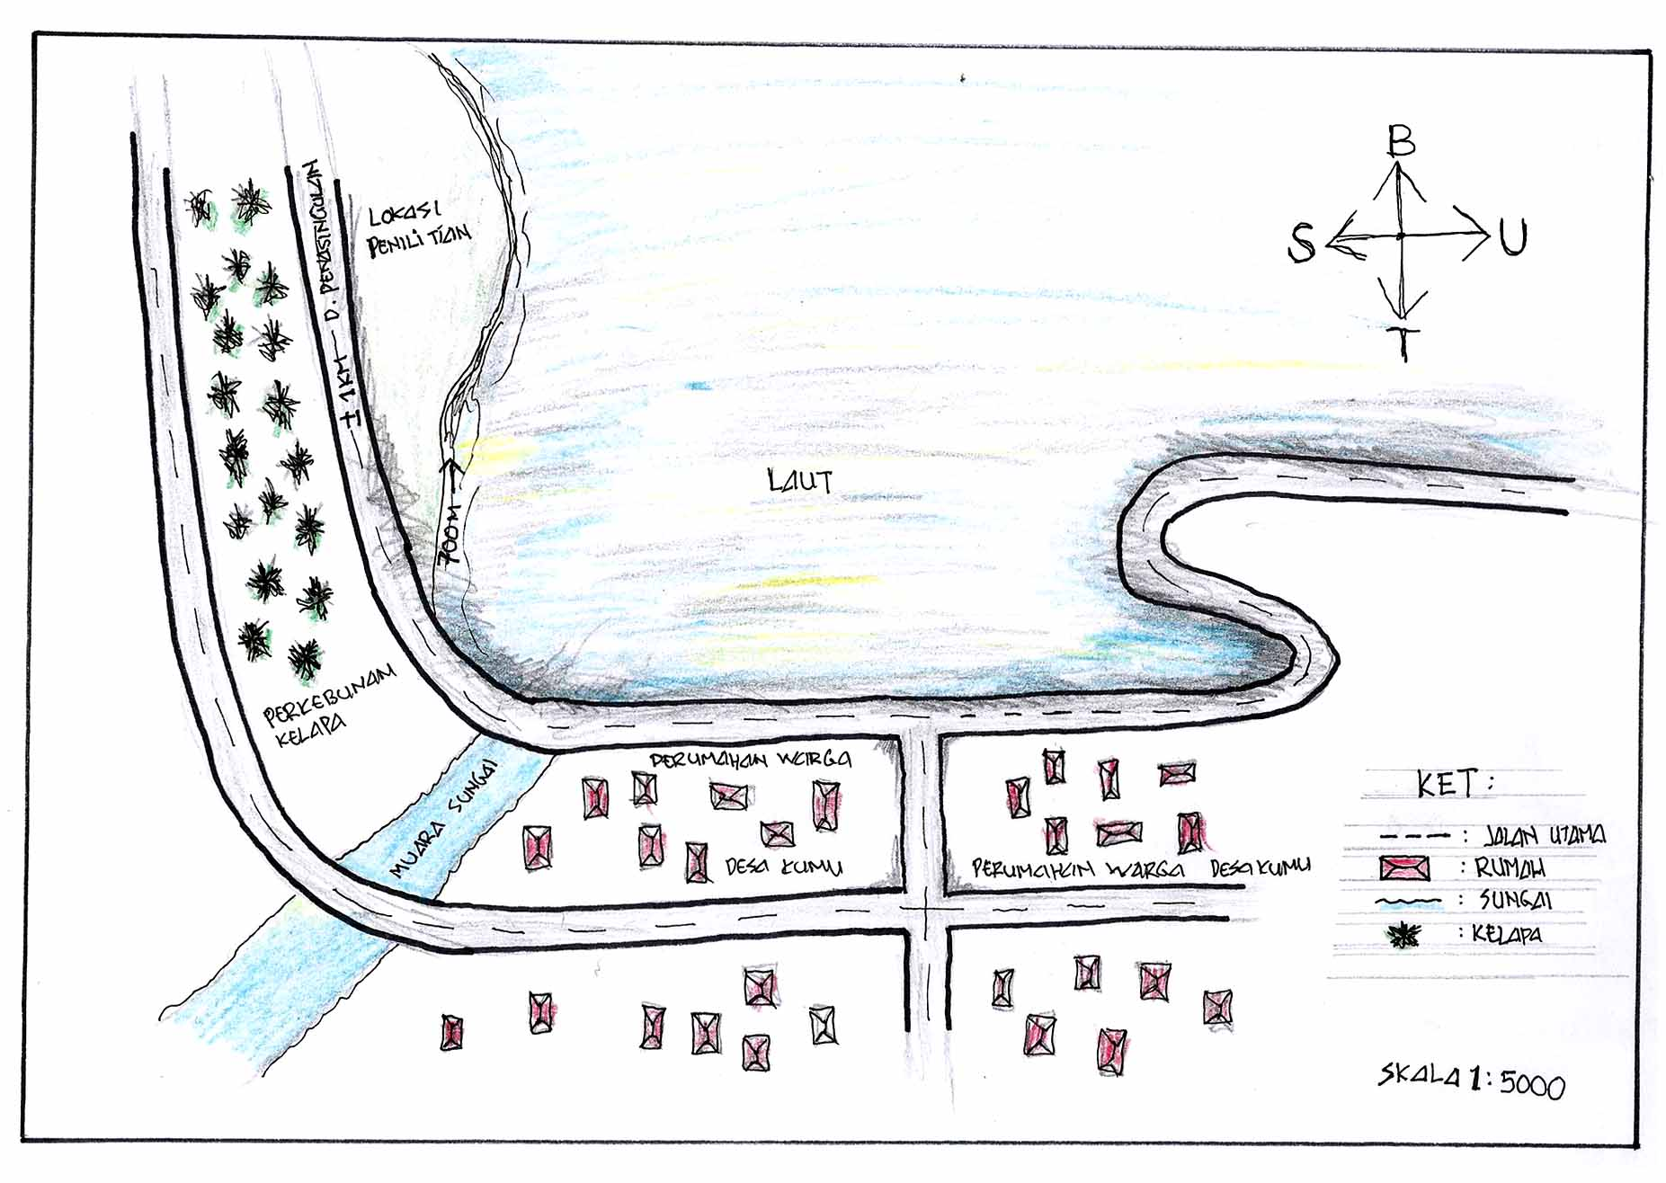

**V. KESIMPULAN DAN SARAN**

5.1. Kesimpulan

1. Berdasarkan hasil penelitian komposisi vegetasi mangrove di Desa Kumu di dominasi oleh tiga jenis mangrove yaitu *Rhizopora apiculata*, *Avicennia alba* dan *Sonneratia alba.*.
2. Struktur pertumbuhan jenis mangrove di Desa Kumu pada tingkat semai dan sapihan *Avicennia alba* mendominasi dengan ( 91.15%) dan pada tingkat tiang *Rhizopora apiculata* mendominasi dengan (79.9%) dan pada tingkat pohon *Sonneratia alba* mendominasi dengan (156.63%).

5.2. Saran

Perlu adanya penelitian lanjutan mengenai komposisi dan struktur vegetasi mangrove di Desa Kumu Kecamatan Tombariri Kabupaten Minahasa untuk mengontrol jumlah komposisi dan struktur vegetasi di Desa Kumu tiap bulan atau tiap tahunnya.

**DAFTAR PUSTAKA**

Bengen, D. G. 2003. **Pedoman Teknis Pengenalan Dan Pengelolaan Ekosistem Mangrove.** Pusat Kajian Sumberdaya Pesisir dan Lautan Institut Pertanian Bogor.

Cahyo, S. 2007. **Pendayagunaan Ekosistem Mangrove.** Effer Offset Semarang.

Desiana, 2004. **Manfaat Hutan Mangrove Bagi Masyarakat Supiori Selatan Kabupaten Supiori.** Skripsi Sarjana Kehutanan Fakultas Universitas Negeri Papua (tidak diterbitkan).

Harahap, N. 2007. Penilaian Ekonomi Ekosistem Mangrove Dan Aplikasinya dalam Perencanaan Wilayah Pesisir. Graha Ilmu Jogyakarta.

Hasanal, A. 2004. **Buku Pintar Penyuluhan Kehutanan Edisi Ke Tiga.** Departemen Kehutanan Indonesia Jakarta.

Khakim, A. 2005. **Pengantar Hukum Kehutanan Indonesia.** PT Citra Aditya Bakti Bandung.

Mohhamat, dan Rohcyahdi, 2001. **Biologi untuk kelas 2 SMU edisi kedua**. Yudistira. Jakarta.

Soerianegara, I dan Indrawan, 2005. **Ekologi Hutan Indonesia Institut Pertanian Bogor.** Laboraturium Ekologi Hutan Institut Pertanian Bogor.

Surya. 2000. PPSPL – IBP. **Manfaat Tanaman Bakau**. Jurnal PESISIR dan LAUTAN Bogor.

Tjandra, dan Ronaldo, 2011**. Mengenal Hutan Mangrove**. Pakar Media Bandung**.**

Wanma, W. 2005. **Inventarisasi Hutan Mangrove Di Kampung Supiori Kabupaten Biak Numfor.** Skripsi Sarjana Kehutanan Faperta Uncen Manokwari (Tidak diterbitkan).

Wambrau, Y. 2002. Analisis Vegetasi Jenis-Jenis Mangrove di kampung Sorendeweri kecamatan Biak Kabupaten Biak Nomfor. Skripsi sarjana Universitas Negeri Papua (Tidak diterbitkan).

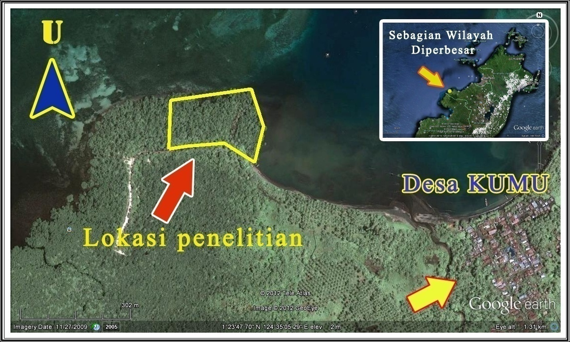Lampiran 1. PETA LOKASI PENELITIAN